
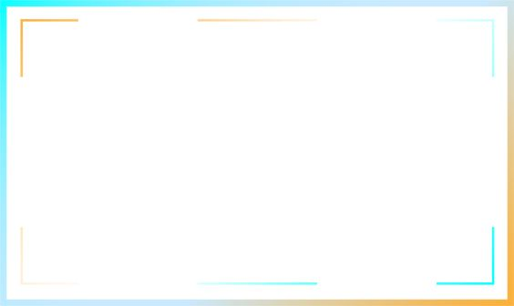
أنواع الكلمة

الاسم
اسم اسم اسم اسم
إنسان حيوان نبات جماد
مثل
مثل
مثل
مثل
أسد
محمّد
مدرسة
وردة
الفعل
1 خرج
مثل
2 تحمل
3 اكتب
الحرف
من - الواو – بـ - على - في .....
مثل
الفعل الماضي
هو كل فعل يدل على حصول عمل في الزّمن الماضي .

مثل : رَأَتْ ، قَالَ ، صَرَخْتَ ، وَصَلْنَا ...
الفعل المضارع
هو كل فعل يدل على حصول عمل في الزمن الحاضر أو المستقبل مثل:يَخْرُجُ، نُسْرِعُ تَقْرَأُ... يبدأ الفعل المضارع بأحد أحرف الآتية
أ أَكْتُبُ،ن نَكْتُبُ،ي يَخْرُجُ،ت تَكْتُبُ
الجملة الاسمية
تبدأ باسم مثل : التُّمُورُ لَذِيذَةٌ .

تتكون الجملة الاسمية من ركنين هما : المبتدأ و الخبر
الجملة الفعلية
تبدأ بفعل مثل : خَرَجَ الإخْوَةُ .
تتكون الجملة الفعلية من ركنين هما : الفعل و الفاعل

التّاء المفتوحة
أكتب التاء المفتوحة في :
الفعل الماضي مثل: دَخَلَتْ ، ذَهَبْتُ
في الأسماء الثّلاثية السّاكنة الوسط : بِنْتٌ
في جمع المؤنث السّالم مثل : صَدِيقَاتٌ
التّاء المربوطة
أكتب التاء المربوطة في أواخر الأسماء المفردة المؤنثة مثل : سَمَكَةٌ ، طَبِيبَةُ ....
التاء المربوطة تكتب ولا تلفظ عند الوقف
الفاعل

اسم مرفوع يأتي دائما بعد الفعل، و يدل على الذي قام بالفعل مثل : أَكَلَ الوَلَدُ تَفَّاحَةً .
فاعل مرفوع

اسم يأتي بعد اسم آخر ليبين إحدى صفاته مثل : مَوْلُودٌ جَدِيدٌ
الصفة تتبع الموصوف في
الإعراب ( الرّفع ، النّصب،والجرّ ) التذكيروالتأنيث:طفل ذكي، طفلة ذكية

التعريف والتنكير: تمر لذيذ ، التّمر اللّذيذ
الإفراد و التثنية والجمع

